Nome do Jornal

Brasília-DF., 00 de setembro de 2017

MANCHETE

Sub-título

**FOTO DA NOTÍCIA**

TEXTO......

Notícia

COMENTÁRIO DA FOTO PARA EDITORIAL

COMENTÁRIO DA FOTO PARA EDITORIAL

**Imagem para Caderno de Culinária**

**Chamada para Culinária**

**Imagem para chamada do Caderno de Esportes/Tecnologia**

**Chamada para ESPORTE/TECNOLOGIA**

**PENSAMENTO DO DIA....**

**CHAMADA PARA HUMOR**

TEXTO......

**CHAMADA PARA HORÓSCOPO MODERNO**

TEXTO

COMENTÁRIO FOTO DA NOTÍCIA

MANCHETE

IMAGEM ESPORTE/SAÚDE/TECNOLOGIA

TEXTO

**COMENTÁRIO IMAGEM**

CULINÁRIA

IMAGEM CULINÁRIA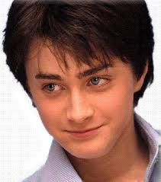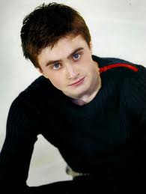

**COMENTÁRIO IMAGEM**

TEXTO CULINÁRIA - RECEITA

HUMOR

TÍTULO DA HISTÓRIA

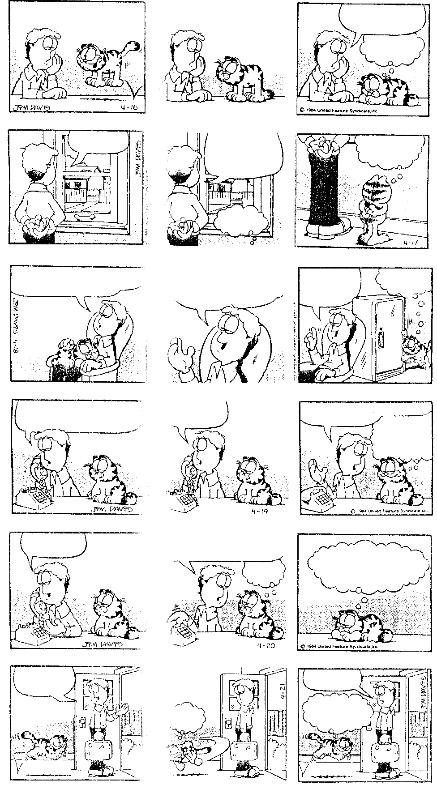

HORÓSCOPO MODERNO